PROCESO DE GESTIÓN DE FORMACIÓN PROFESIONAL INTEGRAL
FORMATO GUÍA DE APRENDIZAJE

IDENTIFICACIÓN DE LA GUIA DE APRENDIZAJE
- Denominación del Programa de Formación: Análisis y Desarrollo de Software
- Código del Programa de Formación: 228118
- Nombre del Proyecto: Construcción de software integrador de tecnologías orientadas a servicios
- Fase del Proyecto: Planeación
- Actividad de Proyecto: Determinar la Estructura Lógica y Tecnológica Del Sistema
- Competencia: Orientar investigación formativa según referentes técnicos - INVESTIGACIÓN
- Resultados de Aprendizaje Alcanzar: Analizar el contexto productivo según sus características y necesidades-
- Duración de la Guía: 12 horas
2. PRESENTACIÓN
Estimados aprendices el SENA en su compromiso de brindar integralidad del proceso de formación se encuentra comprometido en brindarles herramientas que amplíen el panorama ocupacional de sus egresados a través de la adquisición y fortalecimiento de nuevas habilidades requeridas en el sector productivo como lo son las investigativas, es por esta razón que realizaremos la contextualización e implementación de los procesos investigativos básicos enmarcados en la metodología investigativa propias de nuestro grupo de investigación GICS.
En esta guía abordaremos la conceptualización de los fundamentos de la investigación aplicada, que nos permitirán recorrer los diferentes tipos, fases, metodologías, técnicas de investigación y la importancia de la implementación de está en el entorno productivo.
De esta manera podrán contextualizar la importancia de la investigación en nuestro entorno y cómo ésta ha sido el motor diferenciador de la evolución del mundo en el que vivimos.
Bienvenidos.

3. FORMULACIÓN DE LAS ACTIVIDADES DE APRENDIZAJE
A continuación, encontrarán las actividades sugeridas para garantizar la apropiación de conocimiento en el área de investigación aplicada a la formación profesional integral
3.1 Actividades de Reflexión inicial.
Todas las comodidades con las que contamos en la actualidad responden a una cadena de investigaciones que aplicadas a un producto en especial han logrado grandes saltos evolutivos que han cambiado nuestro entorno y que están en constante evolución revolucionando la forma en la que realizamos nuestras actividades cotidianas dentro nuestro diario vivir.
En alguna ocasión usted se ha realizado alguna de estas preguntas:
- ¿Qué investigaciones se han llevado a cabo para que las herramientas tecnológicas que utilizamos en la actualidad hayan llegado al nivel que se encuentran?
- ¿Qué inventos han marcado la evolución de nuestra sociedad?
Los invitamos a realizar la siguiente reflexión:
Como ha sido la evolución del automóvil y que inventos se han colocado al servicio de dicha evolución
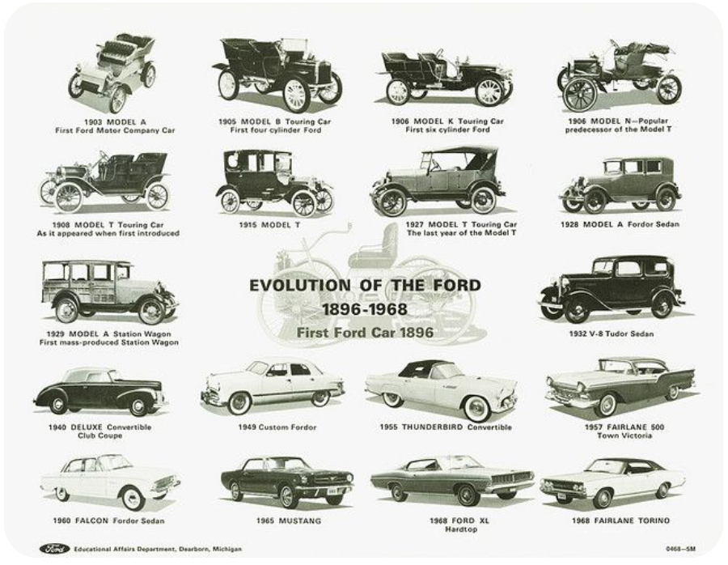

Un breve resumen:
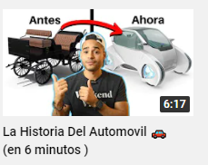
Fuente: https://www.youtube.com/c/DopaminaTV
La Historia Del Automovil 🚗(en 6 minutos )
https://www.youtube.com/watch?v=h2c_yY7odS8
Actividad:
- Los instructores en común acuerdo con los aprendices acordarán un tema de investigación importante y pertinente con la formación que se esté o se vaya a impartir en el trimestre en curso.
- Después de haber definido el tema a explorar el aprendiz (grupo) debe realizar una investigación que le permita contextualizar la temática sugerida y evidenciar los diferentes adelantos tecnológicos(inventos) que han contribuido a su crecimiento y posicionamiento como lo evidenciamos en el ejemplo anterior.
- Realizar un mapa mental individual de cada adelanto tecnológico en el que se evidencie su crecimiento y etapas de maduración.
- Realizar una línea de tiempo del tema de investigación que se concordó con el instructor en el que se evidencie su crecimiento.
Evidencia de Aprendizaje: El aprendiz (grupo) deberá realizar un informe en el que se integren las actividades sugeridas en los puntos anteriores, se sugiere que se utilicen herramientas didácticas para realizar estos entregables.
3.2. Actividades de apropiación del conocimiento (Conceptualización y Teorización).
Dentro del proceso de formación investigativa es necesario poder comprender la importancia de realizarlo de manera metódica, es por esta razón que de la mano de nuestro grupo de investigación GICS y bajo la batuta del sistema de investigación, innovación y desarrollo tecnológico SENNOVA, hemos desarrollado un material guía para el aprendizaje de la investigación y este es el libro ¿CÓMO INVESTIGAR EN EL SENA? este les ayudará a realizar la apropiación de los conocimientos necesarios para dar inicio a su labor investigativa.
Para está primera parte de su formación investigativa es necesario conceptualizar algunos conceptos netamente teóricos sobre investigación que permitan entender y abrir nuestras fronteras cognitivas e investigativas y el libro que acabamos de conocer nos servirá de guía en este proceso.

Actividad # 1:
El instructor deberá realizar grupos de manera que se cuenten con 8 grupos, a cada uno de los grupos se les asignará uno de los siguientes temas:
- ¿Qué y porqué investigar?
- ¿Metodologías de la investigación?
- ¿Enfoques de investigación?
- ¿Métodos de investigación?
- ¿Técnicas de investigación?
- ¿Instrumentos de investigación?
- ¿Alcance de la investigación?
Cada uno de los grupos deberá ampliar sus conocimientos sobre este tema, recuerden que se sugiere utilizar el libro ¿CÓMO INVESTIGAR EN EL SENA? pero también se debe ahondar en la información requerida, posteriormente se debe llevar el conocimiento adquirido a un ejemplo en el que este sea aplicado en la vida real, se debe realizar un material audiovisual en el que se evidencie el ejemplo que se encontro para compartirlo con el resto del grupo.
Evidencia de Aprendizaje: El aprendiz deberá entregar ayuda audiovisual de manera grupal.
Actividad # 2
Para el desarrollo de esta actividad se plantea el siguiente escenario.
Usted como aprendiz a través de su contrato de aprendizaje se encuentra vinculado con una de las empresas insignias del sector económico al que su formación académica pertenece, dicha compañia ha decidido vincularlo a usted como aprendiz del SENA en etapa productiva a su departamento de I+D+I en el que su función inicial será realizar una contextualización a otros aprendices y estudiantes de diferentes universidades sobre la necesidad e importancia de la investigación aplicada en el entorno productivo, es de vital importancia poder tener la claridad del porqué investigar, metodologías, métodos, técnicas, instrumentos y alcances de la investigación.
Actividad:
- Se debe realizar una ayuda audiovisual en la que contenga los temas necesarios para realizar la contextualización que le fue encomendada por parte de su empresa, se recomienda que se genere una investigación de dicha tarea en múltiples fuentes de información, es necesario que está ayuda audiovisual cuente con completitud y profundidad.
- Se debe realizar un glosario de términos desconocidos con sus respectivos significados.
- Se debe realizar una reunión de mínimo 3 aprendices en la que se realice la contextualización encomendada.
- En mesa redonda liderada por el instructor se debatirán y profundizarán cada uno de los temas solicitados.
Evidencia de Aprendizaje: El aprendiz debe realizar la entrega de la ayuda audiovisual, así como del glosario que se realizará durante el desarrollo de la actividad.

3.3. Actividades de transferencia del conocimiento.
En el Centro de Electricidad, Electrónica y Telecomunicaciones nos encontramos comprometidos en la formación integral profesional de nuestros aprendices por tal razón proponemos involucrar la metodología investigativa dentro de la formación a través de la creación de una propuesta de una idea de investigación sobre alguna temática que le haya causado gran inquietud en su proceso formativo que lo haya llevado a explorar a partir de la información recibida en los ambientes de formación para a través de los diferentes resultados de aprendizaje realizar el proceso de maduración de estas ideas hasta transformarlas en proyectos investigativos.
Actividad
- Usted como aprendiz debe tomar su idea de investigación y responder las siguientes preguntas sustentando sus respuestas en un documento escrito con normas APA.

- ¿Qué enfoque debería tener su investigación cualitativa, cuantitativa, mixto?
- ¿Para su investigación se adapta mejor un diseño experimental o no experimental?
- ¿Qué técnicas de investigación utilizaría en su proceso investigativo? nombre al menos 2.
- ¿Qué instrumento de investigación aplicará?
- ¿Cuál sería el alcance de su investigación?

- En grupos de mínimo tres personas y con ayuda del instructor realizarán una mesa redonda para exponerlas ideas anteriormente realizadas con la finalidad de seleccionar cual es la idea más significativa y con la que avanzan en el siguiente resultado de aprendizaje, está se debe presentar en una ayuda audiovisual que cuente con completitud y creatividad.
Evidencia de Aprendizaje: El aprendiz deberá entregar el documento de manera individual de su idea investigativa, así como la ayuda audiovisual grupal
Actividad Evaluativa 1.

4. ACTIVIDADES DE EVALUACIÓN

Tome como referencia la técnica e instrumentos de evaluación citados en la guía de Desarrollo Curricular
Evidencias de Aprendizaje | Criterios de Evaluación | Técnicas e Instrumentos de Evaluación
Evidencias de Conocimiento:  Cuestionario de conocimientos previos, conocimientos adquiridos en la guía  Evidencias de Desempeño  Realiza eficazmente la organización de información.  Genera documentación a partir de investigaciones realizadas.  Evidencias de Producto:  Documento investigativo con normas APA.  Documento audiovisual.  Glosario de Términos.  Documento investigativo.  Mapa Mental | - Realiza investigaciones inmersivas adquiriendo habilidades argumentativas.  - Realiza informes escritos respetando las normas requeridas, garantizando completitud | Mesa redonda  Lluvia de ideas  Estudio de casos

5. GLOSARIO DE TÉRMINOS
6. REFERENTES BILBIOGRÁFICOS
Construya o cite documentos de apoyo para el desarrollo de la guía, según lo establecido en la guía de desarrollo curricular
7. CONTROL DEL DOCUMENTO
 | Nombre | Cargo | Dependencia | Fecha
Autor (es) | William Navarro Núñez  Sonia Elizabeth Cárdenas Urrea | Instructor  Instructor | Telecomunicaciones  Telecomunicaciones | Mayo de 2022  Mayo de 2022

8. CONTROL DE CAMBIOS (diligenciar únicamente si realiza ajustes a la guía)

 | Nombre | Cargo | Dependencia | Fecha | Razón del Cambio
Autor (es)

